目錄

1. 因次分析(定理)
2. 無因次控制方程式
3. 相似定律的意義
4. 常見無因次參數
5. 重要應用
6. 圓管內壁面摩擦應力()
7. 圓球在水中下沉阻力()
8. 因次分析(定理)

* 白金漢定理SOP

1. 固定流程
2. 列出流場的所有變數(包括因變數、應變數)
3. 列出變數的因次()
4. 找出基本因次個數

**常見選擇:**(簡單又有完整基本因次)

1. 所以流場無因次變數、即變數
2. 想辦法將變數無因次化
3. 範例.管路壓降問題

已知

1. 已知
2. 選擇重複變數:

解聯立得到:

解聯立得到:

1. 無因次**控制方程式**

回憶尺度概念，想把有微分項的那項(等)搞成相同尺度比較前面係數，若對流體控制方程式進行尺度分析，可以得到無因次的控制方程式。

* 推導方向:

無因次化

其中為特徵物理量

1. 使用、壓差大情況
2. 使用、壓差不大情況

會發現無因次控制方程式蹦出了一些無因次參數，後面章節介紹其意義。

1. 相似定律的意義
2. 常見無因次參數

記得前面範例做白金漢分析得到 ，對不同的問題會得到不同的變數，然而發現某些變數會一直出現，以來說，是不是表示它有著某些物理意義，使得各類問題都適用。

1. 雷諾數
2. 福祿數
3. 歐拉數
4. 馬赫數
5. 韋伯數
6. 史特豪數
7. 重要應用

以下都省略步驟

1. 圓管內壁面摩擦應力()

，令為重複變數

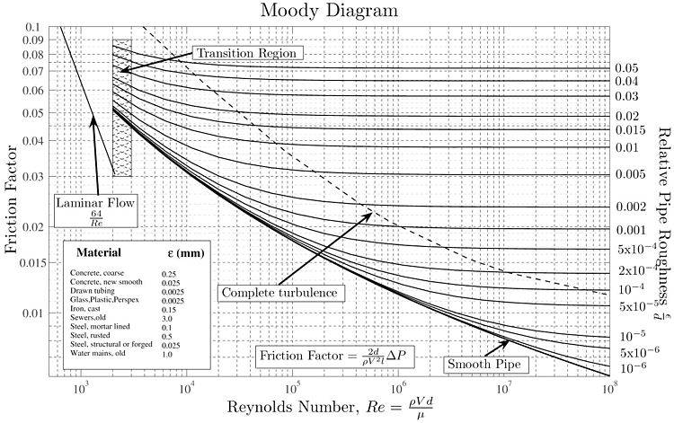

實驗發現:

1. **層流區**
2. 非層流區:

查表決定

其中要注意區段

1. 光滑圓球在水中下沉阻力=等速流流經光滑圓柱或球體()

，令為重複變數

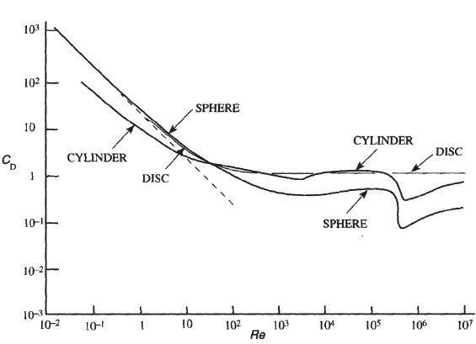

實驗發現圓球曲線:

**此區段稱作潛變流**

* 微小粒徑沉降終端速度: 已知

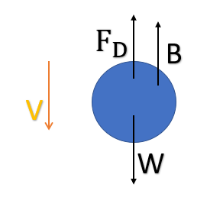

已知，故

**之後的現象跟下一章邊界層&邊界層分離有關**

**對水流經過圓球做詳細一點的說明:**

下圖為不同的流場情況

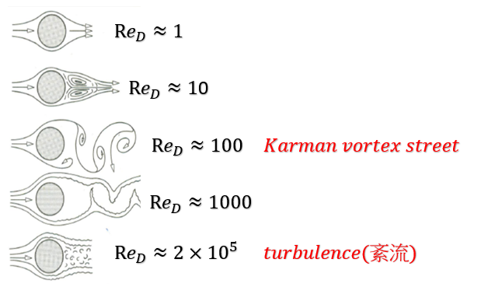

邊界層定義為水流經過固體表面，主流方向速度會受到影響的範圍，以內為黏流、以外可視為無黏流。

小的狀況下，邊界層內的流體會貼著固體表面朝同一方向運動，當大逐漸變大，可能會出現主流脫離表面，並且回流的情況，此稱邊界層分離。已知道水流之所以向前流動是慣性力(動量)和壓力差克服黏滯力，所以當壓力差、之後動量被黏滯力耗盡的時候就要邊界層分離了。

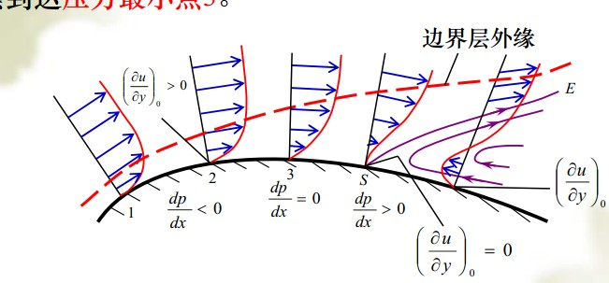

尾端分離現象開始發生，越大、越小，但注意是變大

分離區停止擴大，越大、不變，變大

出現紊流、要記的是:紊流動量傳遞比較好，分離較慢發生(貼著壁面的地方變多了、尾流低壓區縮小、有更多向前推的壓力，所以阻力減少)。越大、急遽變小，變小

層流: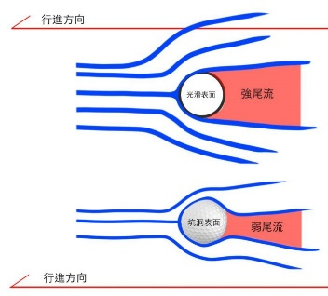 紊流: